**HH9 – Tiết 67 - ÔN TẬP CUỐI NĂM**

**Dạng 1: Hệ thức lượng trong tam giác vuông, tỉ số lượng giác**

**Bài 1:**  Cho tam giác ABC vuông tại A, đường cao AH. Kẻ 

a) Tính EF, biết .

b) Chứng minh .

c) Qua  kẻ  vuông góc  , cắt  ở . Chứng minh  là trung điểm của .

d) Chứng minh rằng nếu  thì tam giác  là tam giác vuông cân.

**Bài 2:** Cho hình thang cân  (). Biết  , .

Tính .

**Dạng 2: Đường tròn**

**Bài 3:** Cho hình chữ nhật . Gọi I là một điểm tùy ý trên cạnh . Qua  kẻ .

a) Chứng minh tứ giác  nội tiếp.

b) CHứng minh .

c) Cho biết . Xác định vị trí của điểm  trên cạnh  để  là tiếp tuyến của đường tròn ngoại tiếp tứ giác .

**Bài 4:** Cho tam giác nhọn  nội tiếp đường tròn . Phân giác của góc  cắt  tại , cắt đường tròn tại . Gọi  và  lần lượt là hình chiếu của điểm  trên  và  .

a) Chứng minh tứ giác  nội tiếp được đường tròn.

b) Chúng minh tam giác  cân.

c) Đặt . Chứng minh .

d) So sánh  với .

**Bài 5:** Cho nửa đường tròn  đường kính . Các điểm  và  thuộc cung  sao cho sđ  ( thuộc cung ). Gọi  là giao điểm của  và ,  là giao điểm của  và .

a) Tính số đo góc .

b) Chứng minh rằng  nội tiếp.

c) Chứng minh  là tiếp tuyến của đường tròn ngoại tiếp của tứ giác .

d) Khi cung  di chuyển trên nửa đường tròn thì điểm  di chuyển trên đường nào?

**Dạng 3: Hình trụ, hình cầu, hình nón**

**Bài 6**: Một hình trụ có bán kính đấy 5cm. Một mặt phẳng đi qua trục , phần mặt phẳng giới hạn bởi hình trụ là một hình chữ nhật có diện tích bằng diện tích hình tròn đáy hình trụ. Tính diện tích xung quanh, diện tích toàn phần và thể tích hình trụ.

**Bài 7:** Cho tam giác đêu  cạnh 6cm, đường cao . Quay tam giác  và các đường tròn nội tiếp, đường tròn ngoại tiếp tam giác đó nửa vòng quanh , ta được một hình nón và hai hình cầu.

a) Tính diện tích toàn phần của mỗi hình.

b) Tính thể tích của mỗi hình.

**HƯỚNG DẪN GIẢI**

**Dạng 1: Hệ thức lượng trong tam giác vuông, tỉ số lượng giác**

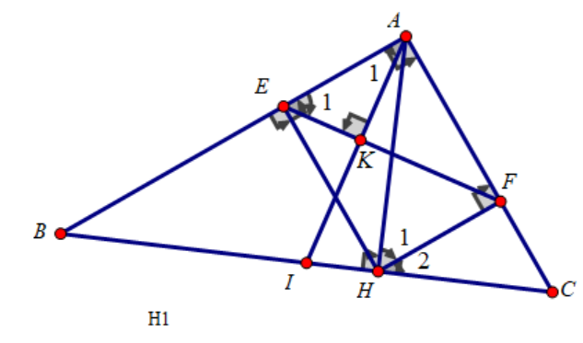**Bài 1:**  (Hình H1) Cho tam giác ABC vuông tại A, đường cao AH. Kẻ 

a) Tứ giác AEHF là hình chữ nhật vì có ba góc vuông, do đó .

Tam giác ABC vuông tại A, , ta có:



b) Áp dụng hệ thức lượng trong tam giác vuông ta có:



c) Tứ giác AEHF là hình chữ nhật nên .



Ta có . Mà  ( cùng phụ với ) nên . Mặt khác



Suy ra tam giác AIB cân tại I nên IB=IA.

Tương tự IA=IC, Suy ra IB=IC. Vậy I là trung điểm của BC

d) Ta có  Mặt khác



Mà AH=FE nên 

Vì  nên AH=AI khi và chỉ khi H trùng với I. Khi đó tam giác ABC là tam giác vuông cân.

**Bài 2: (Hình H2)** Cho hình thang cân ABCD (). Biết AB=5a, BC=3a, AD=13a, . Tính 

Tam giác ABD vuông tại B, ta có:



ABCD là hình thang cân nên .

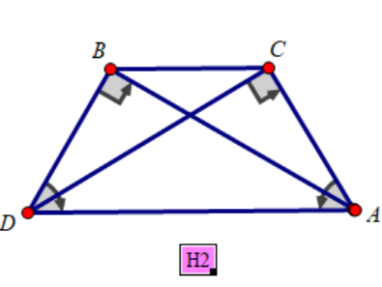 



Vậy 

**Dạng 2: Đường tròn**

**Bài 3: (Hình H3)** Cho hình chữ nhật ABCD. Gọi I là một điểm tùy ý trên cạnh AB. Qua I kẻ .

a) Ta có: . Ba điểm M, N, B cùng thuộc đường tròn đường kính IC.

Tứ giác BINC là hình chữ nhật nên điểm C thuộc đường tròn đường kính IC. Vậy bốn điểm B, M, N, C cùng thuộc đường tròn đường kính IC hay tứ giác BMNC nội tiếp.

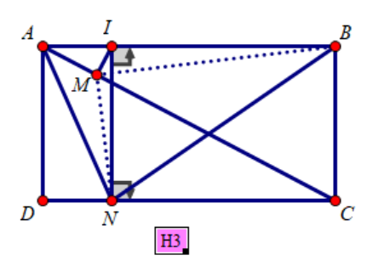b) Ta có: ( cùng phụ với góc MIA)

 ( hai góc nội tiếp cùng chắn cung MI)

Do đó  ta có:



.

c) AN là tiếp tuyến của đường tròn ngoại tiếp tứ giác BMNC khi và chỉ khi .

Đặt .

Dễ thấy .Do vậy :



Vậy có hai vị trí cảu điểm I trên cạnh AB:  để AN là tiếp tuyến của đường tròn ngoại tiếp tứ giác BMNC.

**Bài 4: (Hình H4)**  Cho tam giác nhọn ABC nội tiếp đường tròn (O). Phân giác của góc A cắt BC tại D, cắt đường tròn (O) tại E. Gọi K và M lần lượt là hình chiếu của điểm D trên AB và AC.

a) Tứ giắc AMDK là tứ giác nội tiếp vì có 

b) Ta có: . Vậy tam giác AKM cân tại A.

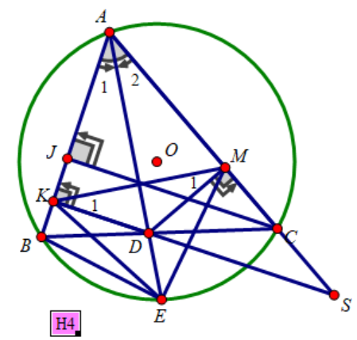c) Cách 1: Gọi giao điểm của KD với AC là S.

Ta có:  (hai góc nội tiếp cùng chắn cung MD)



Mà 

d) Dễ thấy 



Kẻ , ta có:





TỪ (1), (2), (3) suy ra  với .

**Bài 5:** Cho nửa đường tròn (O) đường kính AB. Các điểm C và D thuộc cung AB sao cho sđ  (C thuộc cung AD). Gọi E là giao điểm của AC và BD, K là giao điểm của AD và BC.

a) Ta có: 

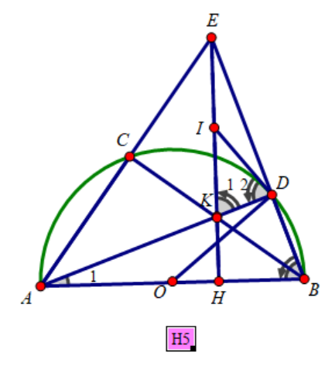b) Xét 

Chứng tỏ rằng ECKD nội tiếp.

c) Gọi I là trung điểm của EK. Ta có:



Suy ra  hay OD là tiếp tuyến của đường tròn ngoại tiếp của tứ giác ECKD.

d) ta có: . Điểm K nhìn AB cố định dưới một góc bằng 1350 nên khi K di chuyển trên cung chứa góc 1350 dựng trên đoạn thẳng AB.

**Dạng 3: Hình trụ, hình cầu, hình nón**

**Bài 6**: Một hình trụ có bán kính đấy 5cm. Một mặt phẳng đi qua trục OO’, phần mặt phẳng giới hạn bởi hình trụ là một hình chữ nhật có diện tích bằng diện tích hình tròn đáy hình trụ. Tính diện tích xung quanh, diện tích toàn phần và thể tích hình trụ.

Diện tích hình chữ nhật AA’B’B là



Diện tích hình tròn đáy hình trụ là



Vì 

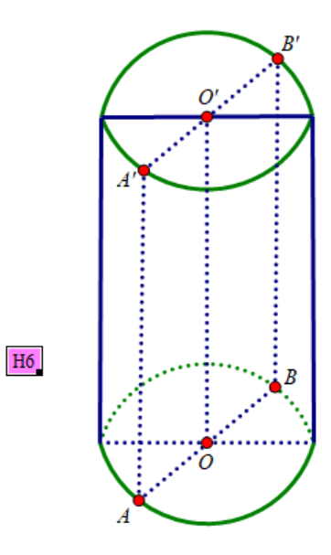Diện tích xung quanh hình trụ là :



Diện tích toàn phần của hình trụ là



Thể tích hình trụ



**Bài 7: (Hình H7)** Cho tam giác đêu ABC cạnh 6cm, đường cao AH. Quay tam giác ABC và các đường tròn nội tiếp, đường tròn ngoại tiếp tam giác đó nửa vòng quanh AH, ta được một hình nón và hai hình cầu.

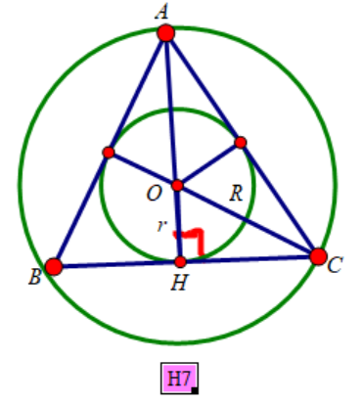Gọi r là bán kính đường tròn nội tiếp, R là bán kính đường tròn ngoại tiếp tam giác ABC. Ta có:



a) Diện tích toàn phần của hình nón là;



Diện tích mặt cầu nhỏ là: 

Diện tích mặt cầu lớn là : 

b) Thể tích của hình nón là 

Thể tích hình cầu nhỏ là : 

Thể tích mặt cầu lớn là: 